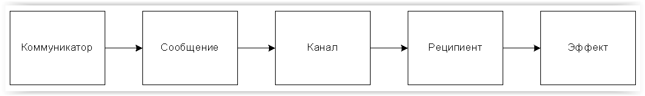

Рисунок 1-Модель коммуникации Лассуэлла

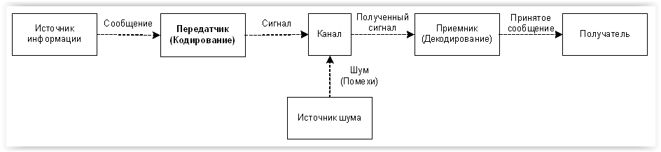

Рисунок 2-Модель коммуникации Шеннона-Уивера

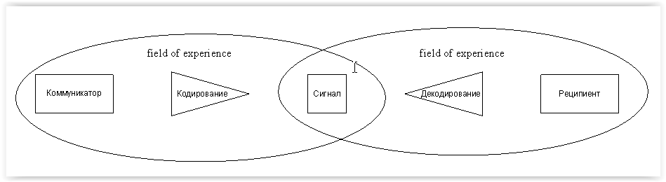

Рисунок 3-Модель коммуникации Шрамма

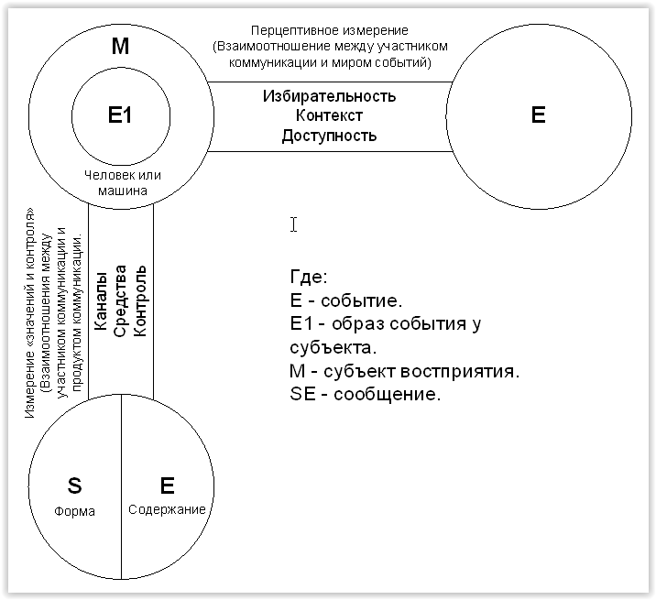

Рисунок 4-Модель коммуникации Гербнера

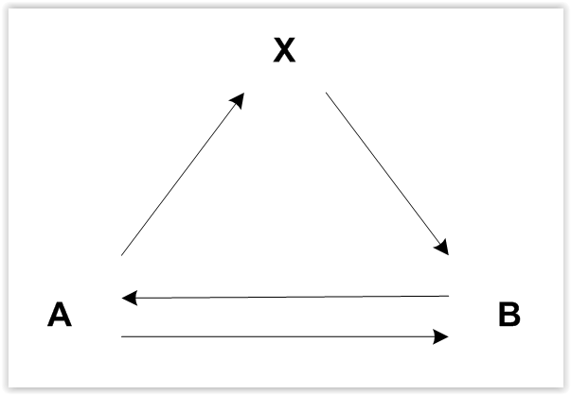
Рисунок 5- Модель коммуникации Ньюкомба

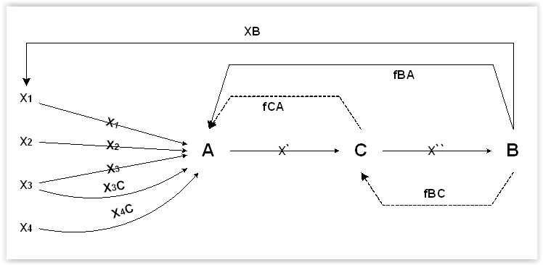

Рисунок 6- Модель коммуникации Уэстли и Маклейн

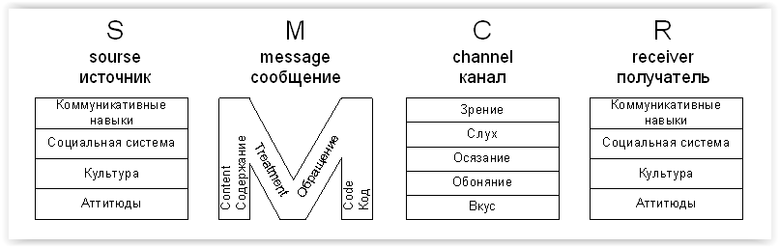

Рисунок 7-Модель коммуникации Берло

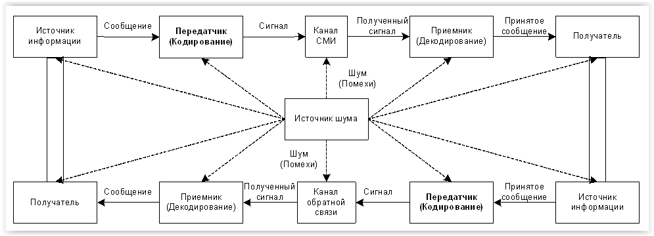

Рисунок 8- Модель коммуникации ДеФлера

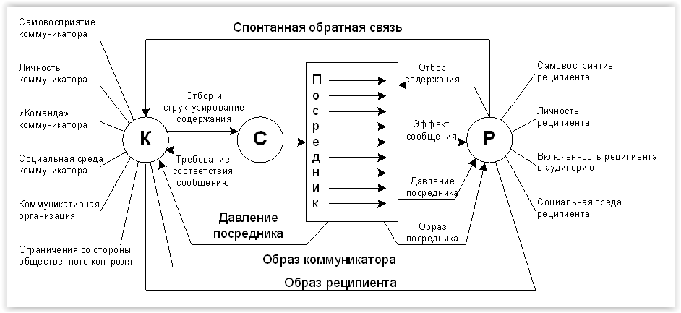

Рисунок 9-Модель коммуникации Малецке

